INFORME DE FISCALIZACIÓN AMBIENTAL
(Proyecto No Iniciado o Cerrado)

EXAMEN DE LA INFORMACIÓN

QUETENA

DFZ-2016-1088-II-RCA-IA

 | Nombre | Firma
Aprobado | Ricardo Ortiz Arellano
Revisado | Carlos Cares Medrano
Elaborado | Javiera De la Cerda König

TABLA DE CONTENIDOS
1. RESUMEN. 3
2. IDENTIFICACIÓN DEL PROYECTO, INSTALACIÓN, ACTIVIDAD O FUENTE FISCALIZADA 4
2.1. Antecedentes Generales 4
3. INSTRUMENTOS DE GESTIÓN AMBIENTAL QUE REGULAN LA ACTIVIDAD FISCALIZADA. 5
4. ANTECEDENTES DE LA ACTIVIDAD DE FISCALIZACIÓN. 5
4.1. Motivo de la Actividad de Fiscalización. 5
4.2. Materia Específica Objeto de la Fiscalización Ambiental. 5
5. HECHO CONSTATADO 6
6. CONCLUSIONES. 8
7. DOCUMENTACIÓN SOLICITADA Y ENTREGADA 8
8. ANEXOS. 8

RESUMEN.
El presente documento da cuenta de los resultados de la actividad de fiscalización ambiental realizada por la Superintendencia de Medio Ambiente (SMA), junto a la Dirección General de Aguas (DGA), Servicio Agrícola y Ganadero (SAG), Dirección de Vialidad y Corporación Nacional de Desarrollo Indígena (CONADI), a la instalación “Quetena”.
Según lo establecido en el Estudio de Impacto Ambiental y sus Adenda, el proyecto consistirá en la explotación a rajo abierto de los recursos lixiviables de dos depósitos de mineral llamados Quetena y Genoveva, con un ritmo de extracción promedio de 200.000 ton/día, para producir un promedio de 30.000 ton/día de mineral que será transportado mediante camiones de extracción desde el área mina hasta el chancador primario perteneciente a las actuales instalaciones de la Planta de Tratamiento de Minerales en Pila (en adelante PTMP) de la División Chuquicamata. El mineral será chancado y lixiviado en pilas, y un promedio de 60.000 ton/día de minerales de baja ley con granulometría ROM (Run of Mine, mineral sin chancar), serán destinadas a un proceso de lixiviación en pilas estáticas en el sector Norte de la cuenca Quetena.
Finalmente, todas las soluciones resultantes serán enviadas al circuito global de la Gerencia de Extracción y Lixiviación (en adelante GEL), para la recuperación de cobre en las plantas existentes de extracción de cobre por solventes (SX) y electro obtención (EW); y la producción de cátodos comerciales de cobre, tal como se ejecuta en la actualidad.
De las actividades de fiscalización, se puede indicar que el proyecto no se encuentra iniciado.

IDENTIFICACIÓN DEL PROYECTO, INSTALACIÓN, ACTIVIDAD O FUENTE FISCALIZADA

Antecedentes Generales
Identificación de la actividad, instalación, proyecto o fuente fiscalizada:
Quetena.
Región:  Antofagasta. | Ubicación específica de la actividad, proyecto o fuente fiscalizada:  Aproximadamente a 3 km al Noroeste de la zona urbana de Calama, específicamente en el llano al Este del Cerro Quetena a 2.400 m.s.n.m.
Provincia:
El Loa.
Comuna:
Calama.
Titular de la actividad, instalación, proyecto o fuente fiscalizada:  CODELCO. | RUT o RUN:  61.704.000-K
Domicilio titular:  Huérfanos N° 1270, Piso 5, Santiago. | Correo electrónico:  pgutierr@codelco.cl
Domicilio titular:  Huérfanos N° 1270, Piso 5, Santiago. | Teléfono:  2 – 26903945
Identificación del representante legal:  Jorge Lagos Rodriguez | RUT o RUN:  10.502.232-8
Domicilio representante legal:  Huérfanos N° 1270, Piso 5, Santiago. | Correo electrónico:  pgutierr@codelco.cl
Teléfono:
2 – 26903945
Fase de la actividad, proyecto o fuente fiscalizada:
No iniciada la fase de construcción.

INSTRUMENTOS DE GESTIÓN AMBIENTAL QUE REGULAN LA ACTIVIDAD FISCALIZADA.
Identificación de Instrumentos de Gestión Ambiental que regulan la actividad, proyecto o fuente fiscalizada.
N° | Tipo de instrumento | N°/  Descripción | Fecha | Comisión/ Institución | Nombre de la actividad, proyecto o fuente regulada | Comentarios | Instrumento fiscalizado
1 | RCA* | 12/2013 | 18-01-2013 | CEA** Región de Antofagasta. | Proyecto Quetena. | Sin pertinencias reportadas por el Titular. | Sí
*RCA: Resolución de Calificación Ambiental
**CEA: Comisión de Evaluación Ambiental

ANTECEDENTES DE LA ACTIVIDAD DE FISCALIZACIÓN.

Motivo de la Actividad de Fiscalización.
Motivo:  Programada | Descripción del motivo:  Según la Resolución Exenta N° 1.223 de la SMA de fecha 28 de diciembre de 2015, que fija el Programa y Subprogramas Sectoriales de Fiscalización Ambiental de Resoluciones de Calificación Ambiental, para el año 2016.

Materia Específica Objeto de la Fiscalización Ambiental.
- Fase del proyecto

HECHO CONSTATADO
Número de hecho constatado: | 1
Documentación solicitada y entregada:
- Carta GSRI-049/2016 de fecha 12 de julio de 2016 de CODELCO, Casa Matriz (Anexo 2).
Exigencias:
Proyecto “Proyecto Quetena” (RCA N° 12/2013)
Resolución de Calificación Ambiental
- Considerando 17. Que, con el objeto de dar adecuado seguimiento a la ejecución del proyecto, el titular deberá informar a la Superintendencia del Medio Ambiente, al menos con una semana de anticipación, el inicio de cada una de las etapas o fases del proyecto, de acuerdo a lo indicado en la descripción del mismo. Además, deberá colaborar con el desarrollo de las actividades de fiscalización de la Superintendencia del Medio Ambiente en cada una de las etapas del proyecto, permitiendo su acceso a las diferentes partes y componentes cuando ésta lo solicite, y facilitando la información y documentación que ésta requiera para el buen desempeño de sus funciones.
Resolución Exenta N° 1518/2013 de la Superintendencia del Medio Ambiente: Fija texto refundido, coordinado y sistematizado de la Resolución Exenta N° 574/2012
Requiere e instruye:
- Artículo primero. Información requerida. Los titulares de Resoluciones de Calificación Ambiental (“RCA”) calificadas favorablemente por las autoridades administrativas competentes al tiempo de su dictación, deberán entregar, en los plazos, forma y modo señalados en los artículos segundo y cuarto del presente acto, la siguiente información:
- Respecto del estado o fase de ejecución del proyecto que cuenta con RCA indicar si está: i) no iniciada la fase de construcción; ii) iniciada la fase de construcción; iii) en fase de operación; iv) iniciada la fase de cierre o abandono, o v) cerrada se encuentra;
Resultados examen de Información:
Del examen de información de la documentación señalada en la exigencia, es posible indicar que:
- Titular informó a través del sistema de la SMA que el proyecto “Proyecto Quetena” no ha iniciado su fase de construcción (Figura 1). Sin embargo, en vista que la última actualización fue realizada con fecha 28-01-2014, se solicitó mediante ORD. MZN N° 285/2016 (Anexo 1), que corroborara dicha información. En respuesta mediante la Carta GSRI-049/2016 (Anexo 2) el titular informó:
- Se ratifica que el proyecto “Quetena” se encuentra informado concordante a la RES. 574/2012, “No iniciado la fase construcción”. Cabe señalar que el proyecto se encuentra desarrollando Estudios de Ingeniería y reevaluación de riesgos de aquellos parámetros relevantes y/o críticos, que presentan incertezas en su base de estimación y/o cuantificación.
- La fecha de inicio de la fase de construcción se definirá en base a los resultados de los estudios en desarrollo, dentro de los márgenes permitidos por la normativa vigente.
- El Proyecto se encuentra en búsqueda de oportunidades y ventanas de optimización al diseño, procesos e instalaciones, dado el actual escenario de precios y acotada rentabilidad del Proyecto.
Registros
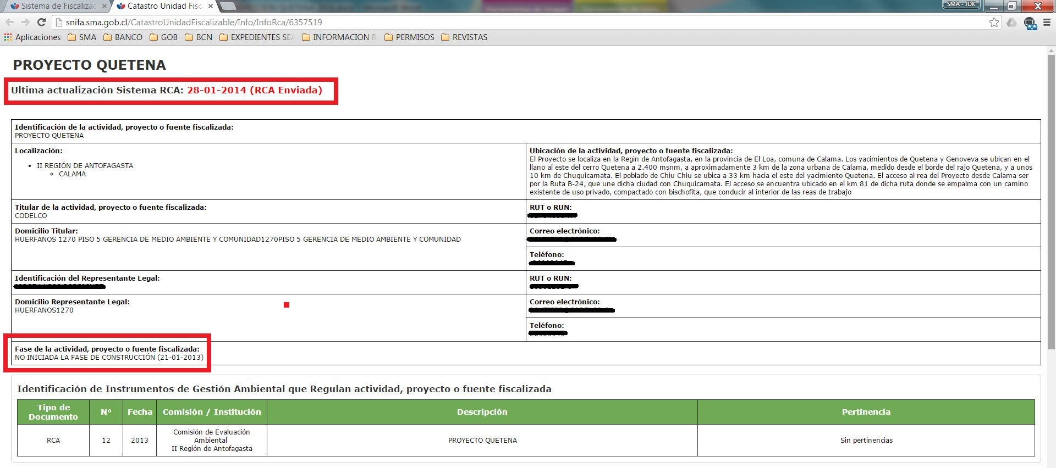
Figura 1 |  | Fecha: 1 de agosto de 2016
Descripción medio de prueba: Captura de imagen del sistema de la SMA en el cual se observan, entre otros antecedentes, la Fase del proyecto declarada por el titular y la fecha de la última actualización.

CONCLUSIONES.
De los resultados de las actividades de fiscalización, asociadas a los Instrumentos de Gestión Ambiental indicados en el punto 3, se puede indicar que el proyecto o actividad “Quetena”, no se encuentra iniciado.

DOCUMENTACIÓN SOLICITADA Y ENTREGADA
La Superintendencia de Medio Ambiente realizó un requerimiento de información al titular mediante el ordinario ORD. MZN N° 285/2016 de fecha 5 de julio de 2016 (Anexo 1).
N° | N° de hecho asociado | Documento solicitado | Plazo entrega | Fecha entrega | Observaciones
1 | 1 | Confirmar fase actual de ejecución del “Proyecto Quetena”. | 12-07-16 | 12-07-16 | Titular responde a requerimiento mediante Carta GSRI-049/2016 de fecha 12 de julio de 2016.
2 | 1 | En caso de no haber sido iniciado, indicar fecha presupuestada para el inicio de la fase de construcción del proyecto. | 12-07-16 | 12-07-16
3 | 1 | Comentar las razones por la cuales no se ha iniciado la fase de construcción del proyecto, en caso que corresponda. | 12-07-16 | 12-07-16

ANEXOS.
N° Anexo | Nombre Anexo
1 | ORD. MZN N° 285/2016 de fecha 5 de julio de 2016. SMA realiza requerimiento de información al Titular.
2 | Carta GSRI-049/2016 de fecha 12 de julio de 2016. Titular responde requerimiento de información realizado a través de ORD. MZN N° 285/2016.

